Predavanje 2 Izlazi organizacionog sistema

Predmet upravljanja kvalitetom
•izlazi iz organizacionog sistema
•procesi organizacionog sistema
•ulazi u organizacioni sistem
•podsistemi organizacionog sistema
•organizacioni sistem

Organizacioni sistemi
složeni sistemi koji primenjuju organizaciju, tj. strukturiran proces u kome individue i grupe utiču jedne na druge, da bi postigli svoje ciljeve kao pretpostavku svoga opstanka i razvoja.

Organizacioni sistemi
•nastaju svesnim delovanjem ljudi u cilju ispunjavanja njihovih potreba, veštački sistemi
•pretpostavljaju postojanje organizacije kao osnove njihovog opstanka,
•poseduju životni ciklus koji je moguće podmlađivati,
•su otvoreni, stohastički sistemi,
•uključuju ljude kao delove ovog sistema,
•su kombinovani, složeni pojavni oblik sistema.

Uloga organizacionih sistema
•u užem smislu, je ispunjavanje potreba pojedinaca ili grupa koji formiraju taj sistem.
•u širem smislu, je ispunjavanje potreba društva, drugih organizacionih sistema, grupa i pojedinaca.

Uprošćeni dijagram sistema
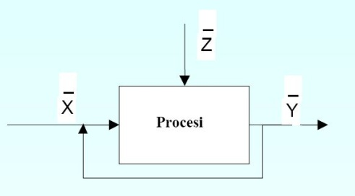

Šta čini vektore ulaza, izlaza, poremećaje i procese organizacionog sistema ?

Entiteti organizacionog sistema
•svi entiteti preko kojih organizacioni sistem utiče na svoje okruženje nazivaju se izlazima
•svi entiteti neophodni za funkcionisanje organizacionog sistema nazivaju se ulazima.
•svi entiteti preko koji okruženje utiče na rad organizacionog sistema nazivaju se poremećajima. Poremećeji mogu biti i internog karaktera. Poremećaji mogu biti pod kontrolom i izvan kontrole.
•skup aktivnosti kroz koje se vrši transformacija ulaza u izlaze organizacionog sistema su procesi

Izlazi organizacionog sistema
•PRODUKTI - osnovni izlazi
•INFORMACIJE
•NOVAC
•OTPAD
dodatno:
•SREDSTVA ZA RAD
•INFRASTRUKTURA
•LJUDSKI RESURSI

1.Produkti – osnovni izlazi
•osnovni izlaz iz organizacionog sistema je pojavni oblik proizvoda i/ili usluga kojima organizacioni sistem zadovoljava čovekove potrebe.
•Preko njih se ostvaruje svrha postojanja organizacionog sistema.
•Osnovni izlaz naziva se produktima.

Karakteristike osnovnih izlaza USLUGA vs PROIZVOD
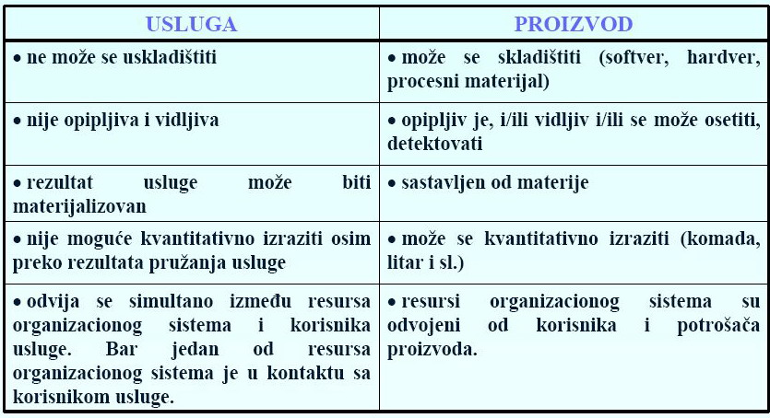
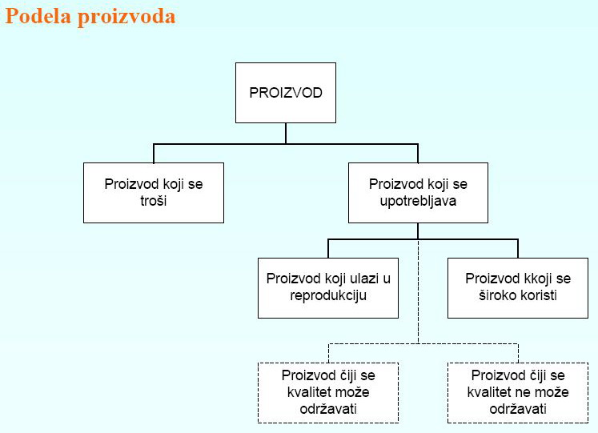
Podela proizvoda
Kriterijum - zastupljenost i trajanje pojedinih faza životnog veka proizvoda (stvaranje, upotreba-potrošnja, postupotreba), tj. trajni gubitak strukture
•PROIZVODI KOJI SE TROŠE
•PROIZVODI KOJI SE UPOTREBLJAVAJU

Podela proizvoda koji se upotrebljavaju
Kriterijum –mogućnost održavanja u upotrebi
•PROIZVODI KOJI SE MOGU ODRŽAVATI
•PROIZVODI KOJI SE NE MOGU (NERACIONALNO) ODRŽAVATI

Kriterijum – stepen finalizacije proizvoda
•PROIZVODI KOJI ULAZE DALJE U REPRODUKCIJU (sirovine, materijali, polufabrikati, poluproizvodi)
•PROIZVODI KOJI SE ŠIROKO KORISTE (gotovi proizvodi)
•KOMBINOVANO

Kriterijum –učešće i poreklo sirovine
•POLJOPRIVREDNI PROIZVODI
•PROIZVODI OD METALA
•PROIZVODI OD GUME
•...*
* svaku od navedenih grupa moguće je detaljnije podeliti
Kriterijum –značaj i/ili udeo u prihodu organizacionog sistema
•OSNOVNI PROIZVODI
•NUSPROIZVODI
Podela usluga
Kriterijum – vrsta predmeta rada na kome se vrši promena stanja kroz procese pružanja usluga
•USLUGE ZA ČOVEKA
•USLUGE ZA PROIZVODE

Kriterijum – odnos korisnika usluge i organizacionog sistema koji je stvara
•INTERNE USLUGE
•EKSTERNE USLUGE

Kriterijum – učešće materijalnog resursa u rezultatu usluga
•usluge sa visokim stepenom učešća materijalnog resursa u rezultatu usluge kao što su usluge restorana, fotografske usluge, usluge projektovnja i sl.
•usluge sa niskim stepenom učešća materijalnog resursa u rezultatu usluge kao što su konsultantske usluge, usluge obrazovanja i sl..

2.INFORMACIJE – DOKUMENTACIJA
•informacija koje se koriste u različite svrhe: za komunikaciju sa okruženjem, za svrhu provere postavljenih ciljeva na ulazu u neki od procesa organizacionog sistema ili celog organizacionog sistema i sl.
•Ako se uvede definicija data u ISO 9000 da dokumentaciju organizacionog sistema čini skup informacija, i njen medij, značajnih za rad organizacionog sistema onda će se nadalje umesto pojma informacija koristiti pojam DOKUMENTACIJA.

3. NOVAC
•u obliku dobiti vlasnicima, plaćanja potraživanja ka isporučiocima, finansijskim institucijama, državi i sl.

4. OTPAD
•kao deo izlaza koji nema upotrebu vrednost i ne može se koristiti za dalje procese reprodukcije.
•najčešće se pojavljuju u vidu: čvrstog, tečnog i gasovitog otpada, emisija i sl.

Predavanje 3 Ulazi i procesi organizacionog sistema. Organizacioni sistem

Ulazi u organizacioni sistem
•PREDMET RADA
•REŽIJSKI MATERIJAL
•SREDSTVA ZA RAD
•DOKUMENTACIJA
•ENERGIJA
•NOVAC
•LJUDSKI RESURSI
•INFRASTRUKTURA
•USLUGE

PREDMET RADA
entitet (sirovina, materijal, proizvod, čovek, i sl.) koji se transformiše kroz procese organizacionog sistema u njegove osnovne produkte, proizvode ili usluge tj. rezultat usluge.

Podela PREDMETA RADA
Kriterijum – udeo predmeta rada u produktu
Osnovni predmet rada - na kome se obavljaju određene promene radi stvaranja viših upotrebnih vrednosti. Osnovni predmet rada sa najvećim učešćem strukturno čini produkte iz organizacionog sistema (proizvod ili rezultat vršenja usluge).
Pomoćni predmeti rada - sve ono što se dodaje osnovnom predmetu rada, radi stvaranje upotrebnih vrednosti. Oni se, takođe, ugrađuju strukturno u produkte iz organizacionog sistema (proizvod ili rezultat vršenja usluge).
Primer: aditivi, konzervansi, topitelji (krečnjak, kriolit, soda itd.), boje, omekšivači, rastvarači, voda, svi oblici pakovanja i ambalaže.

Kriterijum – stepen prerade
Sirovine kada se upotrebljavaju kao osnovni reprodukcioni materijal u nizu procesa, koji predstavljaju I stepen prerade. Sirovine su oni materijali koji su rezultat delovanja prirode i na njima nije bilo delovanja od strane čoveka i dobijaju se direktno iz prirode. To su: ugalj, nafta, gas, rude, drvo i sl.
Materijali kao rezultat I stepena prerade sirovina, delovanjem čoveka tj. određenih tehnoloških procesa. Npr.: metali, vlakna, soli, cement, gips, koža itd. Treba shvatiti da se svi ovi materijali smatraju kao sirovine u deljem stepenu prerada iako su nastali kao rezultat prerade.
Poluproizvodi koji pedstavljaju rezultat druge faze prerade. Preradom materijala dobijaju se polufabrikati. Npr.: odlivci, otkovci, valjani proizvodi, osnovna jedinjenja i sl. Svi oni služe za proizvodnju raznih sklopova i gotovih proizvoda, tj. složenih jedinjenja.
Podsklopovi, sklopovi i složena jedinjenja koji predstavljaju dalju fazu prerade poluproizvoda, tj. složenih jedinjenja i služe kao osnovni materijali za proizvodnju finalnih proizvoda.
Gotovi proizvodi koji predstavljaju završnu fazu u procesu proizvodnje i koriste se za upotrebu bez ikakve dalje prerade i dorade. Međutim i gotovi proizvodi mogu da služe kao materijali za dalju preradu. Npr. - tkanine za odeću, šećer za prehrambenu industriju i sl.

PREDMET RADA – resurs?
Predmet rada ne mora da bude i resurs organizacionog sistema u slučaju kada ne predstavlja i imovinu organizacionog sistema.
Primeri uslužnih organizacionih sistema kada je predmet rada npr.:
•čovek (usluge obrazovanja),
•druga živa bića (veterinarske usluge),
•gotovi proizvodi u fazi upotrebe (usluge održavanja),
•poluproizvodi (usluge termičke obrade, zaštite i sl.) itd.

REŽIJSKI MATERIJAL
ne ulazi u sastav proizvoda ili rezultata usluge. To je obično gotovi proizvod nabavljen na tržištu, koji ne doživljava svoju transformaciju sa predmetom rada. Koristi se u cilju omogućavanja funkcionisanja ostalih resursa.
Najčešće su to:
•sredstva za održavanje higijene,
•sredstva za podmazivanje mašina,
•registratori, fascikle, sveske, papir,
•CD i sl.

SREDSTVA ZA RAD
svojim (direktnim ili indirektnim) delovanjem menjaju, olakšavaju izmenu ili utvrđuju stanje predmeta rada. Sredstva za rad delujući prenose svoju vrednost, preko amortizacije, na predmet rada.
Ovde se mogu svrstati razni oblici:
• mašina za obradu, temperiranje, brizganje, rezanje, mešanje, punjenje, pakovanje, transport, merenje, obradu teksta, grafičku obradu i sl.,
• alata (rezni, za prosecanje, za savijanje, za stezanje, za merenje) kao sastavni deo mašina ili koji se ručno koriste.

DOKUMENTACIJA
Čini je skup informacija, značajnih za rad organizacionog sistema.
Kao ulaz se koriste za kordinaciju, objedinjavanje, usmeravanje dejstva ostalih resursa. (Osnivački akti, Sistematizacije radnih mesta, Ciljevi, Planovi, Tehnološka dokumentacija, Crteži, Procedure, Uputstva, Zapisi i sl.)
Nosioci ovih informacija mogu biti razni mediji: magnetni mediji, dokumentacija i sl., kao i ljudski resursi (znanje).

ENERGIJA
obezbeđuje sposobnost svih delova organizacionog sistema da izvrše predviđene funkcije.
Primer:
•električna, toplotna i sl.
•fluidi (gas, voda i sl.)

LJUDSKI RESURSI
Ljudski resursi čine ukupno umni i fiziči kapacitet ljudi angažovanih za stvaranje dobara.
Vrše najznačajniju i najširu ulogu u okviru ulaza u sistem i objedinjavaju sve prethodno pomenute ulaze u živu celinu koja funkcioniše u cilju stvaranja takvih izlaza koji će zadovoljiti potrebe i zahteve svih korisnika organizacionog sistema.
Ljudski resursi mogu se kategorisati prema različitim kriterijumima: stepen stručne spreme, mestu u hijerarhiji rukovođenja, vrsti radnog mesta, godinama radnog staža i sl.

INFRASTRUKTURA
stvara preduslove i olakšava funkcionisanje ostalih ulaza.
U infrastrukturu se ubrajaju:
•zemljište,
•putevi,
• objekti (zgrade, pogoni, skladišta i sl.) sa opremom (stolice, stolovi, ormani, sanitarije ...),
•oprema i mreža za napajanje različitim oblicima energije (struja, gas sl.),
•vodovodna i kanalizaciona oprema i mreža,
•oprema i mreža za grejanje i klimatizaciju,
•oprema i mreža za komunikaciju,
•oprema i mreža za higijensku i zaštitu na radu,
•i sl.

NOVAC
Predstavlja izraz ekonomske vrednosti kapitala. Novac je medium za promenu dobara, usluga i resursa.
On podrazumeva da se vrednost kapitala, rada i potrošnih dobara i usluga mogu iskazati preko novčanih jednica.

USLUGE
mogu biti ulaz u organizacioni sistem u različitim oblicima, a najčešće kao usluge koje da pruža jedan organizacioni sistem kao svoj izlaz drugom organizacionom sistemu čineći jedan od njegovih ulaza.
Npr:
•Usluge istraživanja tržišta plasmana proizvoda,
•Pravne usluge,
•Knjigovodstvene usluge,
•Usluge održavanja infrastrukture,
•Usluge održavanja sredstava za rad,
•Usluge farbanja, kaljenja i sl.

Podela ULAZA
Kriterijum - utrošak u odnosu na proizvodni ciklus ili ciklus pružanja usluge
Potrošne ulaze koji svoju ukupnu ekonomsku vrednost prenose na produkte organizacionog sistema, ili na druge oblike izlaza iz organizacionog sistema unutar jednog ciklusa izrade proizvoda ili pružanja usluga. Njihova količina i utrošak su u direktnoj vezi sa obimom proizvodnje ili pružanja usluga. Njihova specifičnost je da u toku stvaranja proizvoda ili pružanja usluge svoju ukupnu vrednost prenose na proizvod ili uslugu ugrađujući se u produkt, njegov deo, odlazeći u otpad, svojom transformacijom i sl. Ovoj kategoriji pripadaju uglavnom ulazi tipa predmet rada npr. materijala, režijskog materijala i neki tipovi sredstava za rad npr. alata koji se uništavaju sa proizvodom.
Fiksne ulaze koji deo svoje ukupne ekonomske vrednost prenose na produkte organizacionog sistema, ili na druge oblike izlaza iz organizacionog sistema unutar jednog ciklusa izrade proizvoda ili pružanja usluga. Njihova količina i utrošak ne moraju biti u direktnoj vezi sa obimom proizvodnje ili pružanja usluga (npr. broj i vrsta ulaza tipa sredstava za rad mogu ostati ista ako postoje neiskorišćeni kapaciteti što stvara mogućnost za povećanje obima produkcije bez potrebe za nabavkom novog resursa). Ovi ulazi se mogu nazvati i "stalnim". U ovu kategroriju pripadaju uglavnom ulazi tipa sredstava za rad, deo dokumentacije npr. tehnološka dokumentacija, crteži i sl., infrastrukture, ljudski resursi.
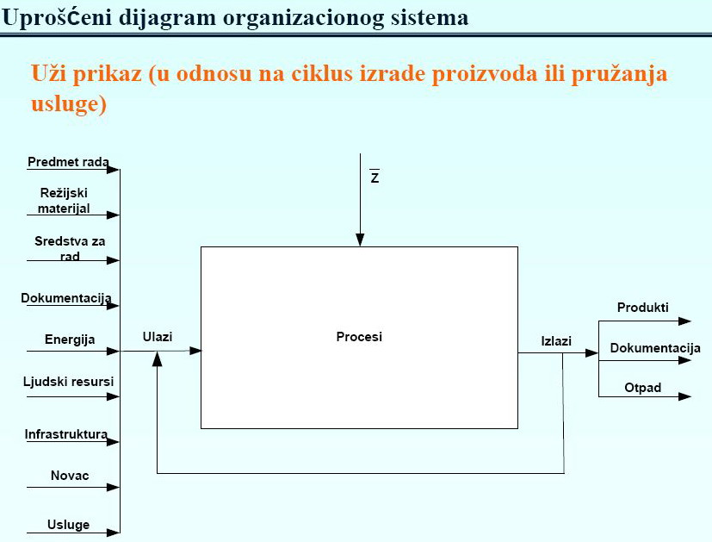
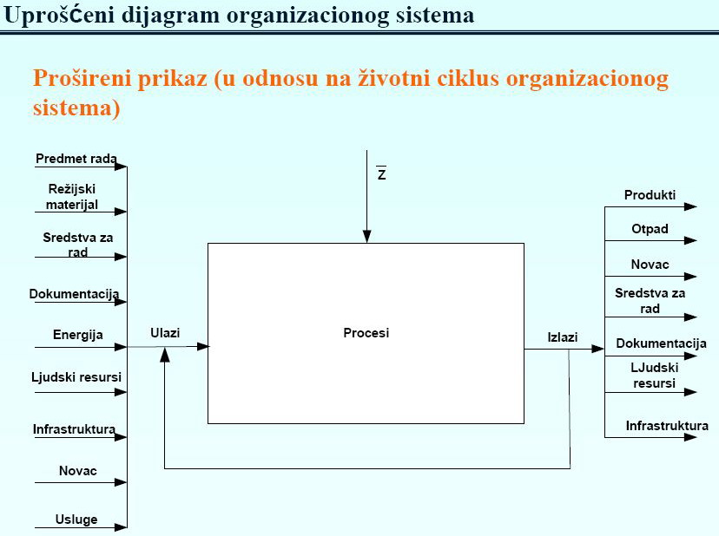
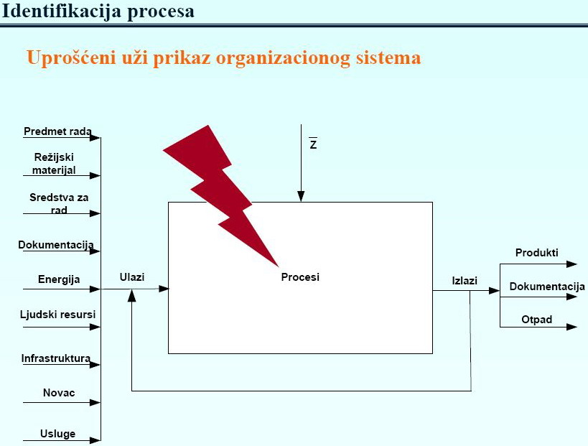

Struktura organizacionog sistema
Organizacioni sistem, po definiciji sistema, je sistem koji je sastavljen iz međusobno povezanih delova u svojoj strukturi.
Šta čini strukturu organizacionog sistema???

Podsistemi organizacionog sistema
Strukturu organizacionog sistema čini skup međusobno povezanih podsistema objedinjenih zajedničkom svrhom postojanja organizacionog sistema.
Podsistem organizacionog sistema je ciljno uređen skup procesa kojima se ostvaruje transformacija ulaza u željeni izlaz radi ostvarivanja optimalnih rezultata.
Osnovu strukture podsistema organizacionog sistema, a time i organizacionog sistema, čine procesi.

Procesi organizacionog sistema
Prilikom identifikacije procesa organizacionog sistema i njihovog grupisanja unutar podsistema organizacionog sistema potrebno je uzeti u obzir i faze:
•formiranja organizacionog sistema, kao i
•funkcionisanja organizacionog sistema.

Procesi u fazi formiranja organizacionog sistema
U fazi formiranja organizacionog sistema potrebno je da se realizuje ceo niz procesa koji bi omogućili njegov nastanak i budući efektivan i efikasan rad.
Ti procesi mogu biti:
•Definisanje misije i vizije organizacionog sistema.
•Istraživanje tržišta plasmana produkata organizacionog sistema, tržišta resursa potrebnih organizacionom sistemu za realizaciju ovih produkata i okruženja organizacionog sistema.
•Razvoj proizvoda i/ili usluga, procesa i resursa organizacionog sistema.
•Kalkulacija cena proizvoda i usluga.
•Planiranja i obezbeđivanja izvora finansiranja.
•Projektovanje organizacije organizacioog sistema.
•Projektovanje informacionog sistema.
•Definisanje izvora za pribavljanje ljudskih resursa.
•Definisanje statusa organizacionog sistema, izrada osnivačkih akata organizacionog sistema i njegova registracija.
•i sl.

U fazi funkcionisanja organizacionog sistema potrebno je da se realizuje ceo niz procesa koji bi omogućili efektivnu i efikasnu transformaciju ulaza u izlaz.
Ti procesi mogu biti:
•Pribavljanje ljudskih resursa.
•Nabavku materijalnih resursa (infrastruktura, predmet rada, sredstva za rad, dokumentacija, režijski materijal) i usluga.
•Operativno planiranje proizvodnjom ili pružanjem usluga.
•Proizvodnja/pružanje usluga
•Održavanje sredstava za rad i infrastrukture.
•Kontrolu kvaliteta.
•Prodaju proizvoda i/ili usluga.
•Instaliranje i održavanje informacionog sistema.
•Procese pružanja knjigovodstvenih i finansijskih usluga.
•Upravljanje organizacionim sistemom.

Da li ovo moraju biti i procesi koje će organizacioni sistem realizovati sopstvenim resursima???
Kako identifikovati procese???

Anatomska struktura organizacionog sistema
… olakšava identifikaciju procesa unutar organizacionog sistema.
Anatomsku strukturu organizacionog sistema čini teoretski skup podsistema i pripadajućih im procesa.
Ako nedostaje neki od podsistema organizacioni sistem ne može da se formira i funkcioniše ili bar rezultati istih ne bi bili uspešni kao uz njihovo postojanje.

PODSISTEMI ORGANIZACIONOG SISTEMA
1.Podsistem usluga i/ili proizvodnje kao specijalizovani podsistem
2.Podsistem marketinga
3.Podsistem istraživanja i razvoja
4.Podsistem nabavke
5.Podsistem ljudskih resursa
6.Podsistem kvaliteta
7.Podsistem prodaje
8.Podsistem finansija
9.Podsistem ekonomike
10.Informacioni podsistem
11.Pravno - normativni podsistem
12.Podsistem upravljanja

Prethodno 12 identifikovanih podsistema organizacionog sistema mogu se posmatrati kao polazna osnova za „odlaganje“ identifikovanih procesa organizacionog sistema, i kao takva predstavlja njegovu anatomsku strukturu.
Anatomska struktura organizacionog sistema sa navedenim podsistemima je zajednička kao polazna osnova za sve organizacione sisteme.
Ne uzimanjem u obzir objektivne mogućnosti postojanja procesa unutar nekog od podsistema mogući su problemi u funkcionisanju i daljem razvoju organizacionog sistema.
Što je ovakva struktura sa pripadajućim procesima kompletnija to organizacioni sistem ima bolju osnovu za dalji razvoj i funkcionisanje.

Podela podsistema i procesa organizacionog sistema
•Procesi koji stvaraju produkte koji su deo misije organizacionog sistema i zbog kojih organizacioni sistem i postoji (Specijalizovani procesi tj. podsistemi). Osnov za identifikaciju procesa u organizacionom sistemu.
•Procesi podrške koji podržavaju realizaciju prethodne grupe procesa (Univerzalni procesi tj. podsistemi).

Zašto je ovo značajno???
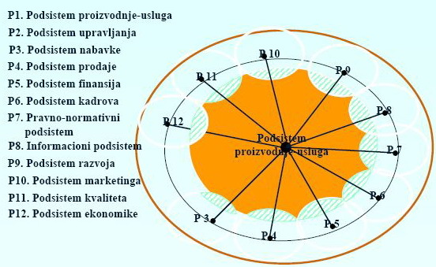

Koraci u identifikaciji procesa organizacionog sistema
1.Identifikacija predmeta rada (Proizvodi/Usluge) specijalizovanog podsistema (proizvodnja-usluge)
2.Identifikacija procesa specijalizovanog podsistema (proizvodnja-usluge)
3.Identifikacija usluga i procesa univerzalnih podsistema (faza formiranja i funkcionisanja)

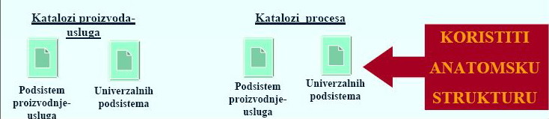
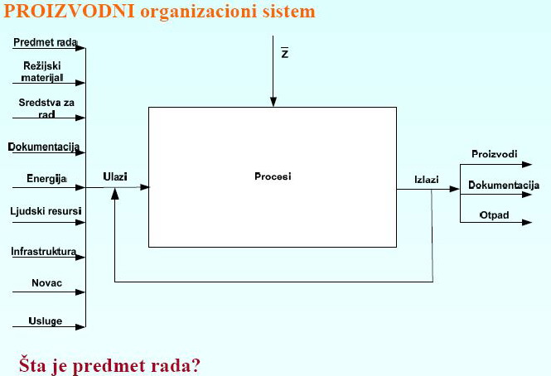

Kriterijumi za podelu organizacionih sistema
•svrha formiranja organizacionog sistema
•oblik svojine
•organizacioni oblici
•prema veličini
•samostalnost u odlučivanju
•zastupljenost proizvoda/usluge u tržišnoj podeli

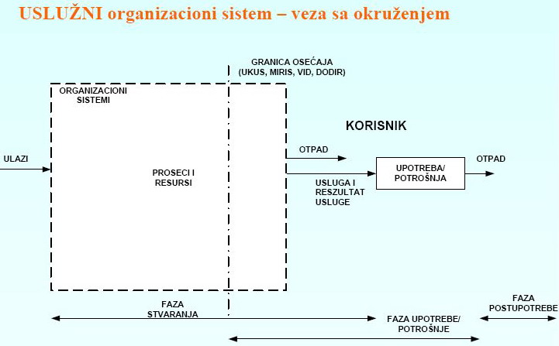
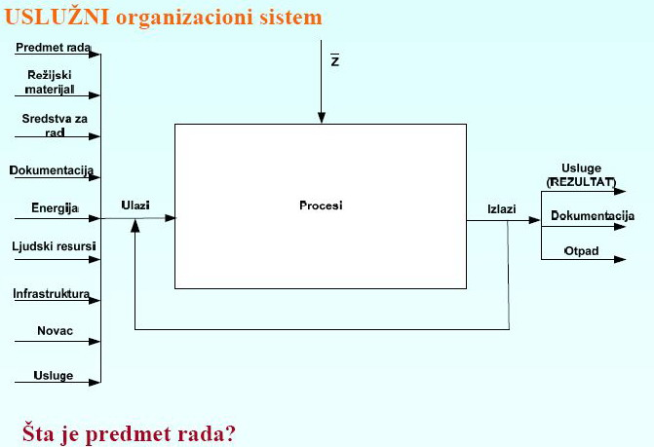
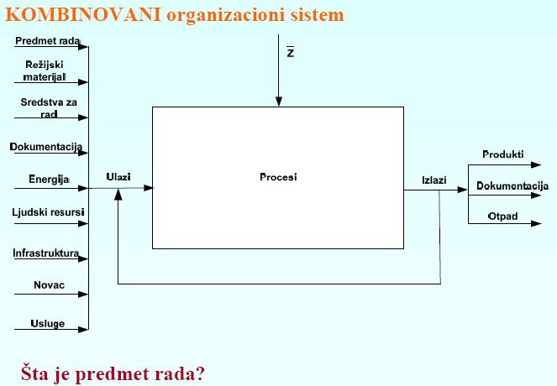
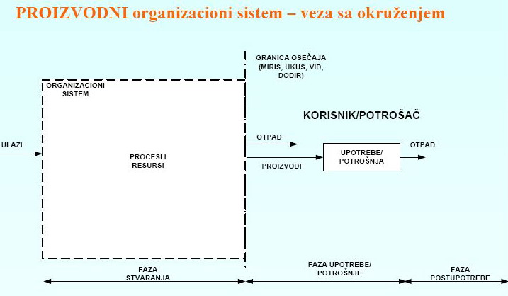
Predavanje 4 Kvalitet - Pojam, uloga, značaj

Šta je za Vas kvalitet?
“Nerazumno je platiti suviše, ali je isto tako nerazumno platiti premalo. Kada platite suviše jedino što izgubite je nešto novca. Kada platite premalo, ponekad izgubite sve, jer proizvod koji ste kupili ne služi svojoj nameni.
Osnovno je pravilo balansa u poslovanju da je nemoguće dobiti mnogo za malo novca.
To je jednostavno neizvodljivo. Ako prihvatite najnižu ponudu preporučljivo je da dodate još nešto zbog rizika koji preuzimate. A kad već izdvojite toliko, imaćete dovoljno da platite nešto bolje.”
John Ruskin (1819-1900)

Značenje reči? KVALITET? QUALITAS? QUALITY?

Definicija kvaliteta?
Zavisi od:
•aspekata njenog posmatranja: korisnik/potrošač (indirektni i direktni) ili isporučilac,
•nivoa njenog posmatranja: pojedinac, organizacioni sistem, država, region i svet,
•mesta upotrebe u organizacionom sistemu: istraživanje i razvoj, prodaja, marketing, nabavka, proizvodnja i sl.
•vrste entiteta (proizvod, usluga, materijal, oprema, ljudski resurs, informacija itd.) i njegovih karakteristika.

Kvalitet je...
ZA KORISNIKA?
ZA ORGANIZACIONI SISTEM?
ZA DRŽAVU?

Kvalitet za korisnika STANJE ZADOVOLJSTVA ONIM ŠTO PROIZVOD/USLUGA PRUŽAJU

Kvalitet za organizaciju SREDSTVO ZA OSTVARENJE SVRHE TJ. RAZLOGA FORMIRANJA I FUNKCIONISANJA ORGANIZACIONOG SISTEMA

Kvalitet za državu MOGUĆNOST IZVOZA, ZAŠTITA KORISNIKA I POTROŠAČA, POVERENJE U PROIZVODE I USLUGE

Najčešći pojmovi
KVALITET PROIZVODA
KVALITET USLUGE
KVALITET PROCESA
KVALITET VAZDUHA
KVALITET VODE
KVALITET ŽIVOTA

Definicije kvaliteta – najznačajniji strani autori
"Kvalitet je podobnost u upotrebi. Podobnost u upotrebi u užem smislu predstavlja stepen kojim određeni proizvod ili usluga zadovoljavaju potrebe određenog korisnika. ”, Juran Joseph
"Kvalitet je stepen pouzdanosti ispunjavanja korisnikovih potreba uz niske troškove", Edvard Deming
“Prvi korak u kvalitetu je znati zahteve mušterija”, Kaoru Išikava
"Kvalitet podrazumeva usklađenost sa postavljenim korisnikovim uslovima. Ovi uslovi su: a) stvarna korisnost i b) prodajna cena produkta.", Armand Feigenbaum
"Kvalitet je usaglašenost sa zahtevima.“, Crospy Philip
"Kvalitet predstavlja stepen sa kojim je pojedini produkt usaglašen sa projektovanim zahtevima.", Harlod Gilmore
"Kvalitet nije ni ideja ni predmet nego nešto treće između ova dva pojma ... čak iako ga ne možete definisati vi ga osećate ...", Robert Pirsing

Definicije kvaliteta – najznačajniji domaći autori
"Kvalitet proizvoda predstavlja skup svojstava kojima se ostvaruje kvalitet usluge sa ciljem da se postigne kvalitet rada i življenja čoveka.", Mitrović Živko
"Kvalitet proizvoda je podobnost u upotrebi proizvoda, koji u određenim uslovima, svojim karakteristikama kvaliteta zadovoljava objektivne potrebe i subjektivne želje kupaca ili korisnika.", Vulanović Vojislav

Definicije kvaliteta – međunarodne i nacionalne organizacije
"Kvalitet je sveukupnost karakteristika nekog entiteta koje se odnose na njegovu mogućnost da zadovolji iskazane potrebe i potrebe koje se podrazumevaju.", ISO 8402:1996.
Gde je entitet - subjekt (osoba, zajednica, organizacija itd.) ili predmet (proces, proizvod itd.).
"Kvalitet je nivo do kojeg skup svojstvenih karakteristika (znači da postoje u nečemu, naročito kao trajna karakteristika) ispunjavaju zahteve (potrebe ili očekivanja koji su iskazani, u principu podrazumevani ili su obavezni)." , ISO 9000:2000
“Quality is the totality of features and characteristics of a product or service that bear on its ability to satisfy given needs.” (American Society for Quality)
“Quality is a system of means to economically produce goods or services which satisfy customers' requirements.” (Japanese Industrial Standards Committee, 1981)

Definicije kvaliteta – organizacije
"Kvalitet je ispunjavanje korisnikovih očekivanja. Proces poboljšanja kvaliteta je postavljanje principa, politika, struktura podrške i njihove primene u cilju kontinulanog poboljšanja efikasnosti i efektivnosti našeg načina života.", AT&T
"Totalni kvalitet je sposobnost vođstva neke organizacije u ispunjavanju korisnikovih potreba kroz činjenje pravih poteza u pravo vreme.", Westinghouse

Podela definicija kvaliteta
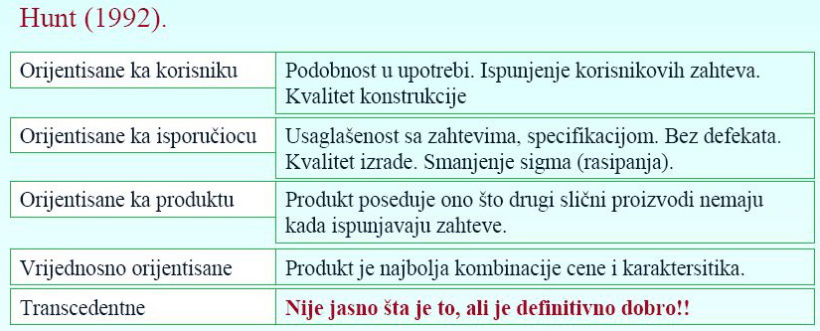

Različita značanje pojma kvalitet
Juran
Kvalitet izrade – stepen usaglašenosti sa specifikacijom
Kvalitet konstrukcije – nivo kvaliteta
Kvalitet konstrukcije. Reč je o stepenu koji jedna klasa ili kategorija proizvoda poseduje u pogledu mogućnosti zadovoljenja ljudskih potreba uopšte. Ponekad se koristi pojam kvalitet konstrukcije kao sinonim za određeni stepen.
Kvalitet izrade. To je stepen do kojeg se određen proizvod u procesu izrade prilagođava konstrukciji ili specifikaciji.

Kvalitet je NADALJE
"Kvalitet je nivo do kojeg skup svojstvenih karakteristika (znači da postoje u nečemu, naročito kao trajna karakteristika) ispunjavaju zahteve (POTREBE ili očekivanja koji su iskazani, u principu podrazumevani ili su obavezni)." , ISO 9000:2000
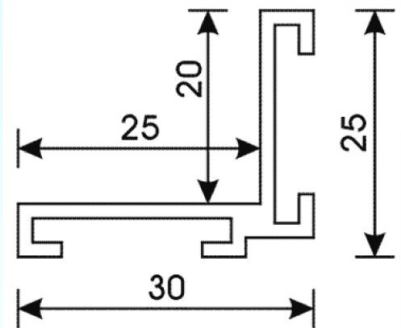
Podela potreba
•ISKAZANE
•OČEKIVANE
•PODRAZUMEVAJUĆE
ISKAZANE – zahtevi!!!
•(crteži, specifikacije, uzorci i sl.),
•iskazani kroz dokumentaciju kupca ili iskazani kroz dokumentaciju organizacionog sistema

ISKAZANE POTREBE: Crteži, Specifikacije
U SVIM KLASAMA, PREMA POSEBNIM ODREDBAMA ZA SVAKU KLASU I DOZVOLJENIM TOLERANCIJAMA, JABUKE MORAJU BITI:
•Čitave
•Zdrave, plodovi koji su zahvaćeni truljenjem ili kvarenjem u toj meri da su nepodesni za konzumaciju su isključeni
•Čiste, praktično bez ikakvih vidljivih stranih tela
•Praktično bez parazita
•Bez patološke spoljašnje vlage
•Bez stranog mirisa i/ili ukusa

OČEKIVANE (ankete, interviju, focus grupe, izlaganje, posmatranje, probe, testovi, ispitivanja, poređenja, i sl.)
•Često neodređene i subjektivne!!
probe, fokus grupe, posmatranje, izlaganje, testovi, poređenja

PODRAZUMEVAJUĆE (propisi, tehnički standardi i sl.)
DRŽAVA, UDRUŽENJA, ORGANIZACIJE ZA IZDAVANJE STANDARDA ...!
-propisi
Član 14: Karamele su mekane bombone izrađene od šećera, masnoća, aditiva i aroma. Karamele mogu biti punjene ili sa dodacima.
Član 15:
Pivo koje se stavlja u promet mora ispunjavati i sledeće zahteve:
- da je bistro i bez taloga, osim piva iz čl. 16. i 17. ovog pravilnika;
- da je određene boje u odnosu na vrstu piva, tipičnog mirisa i ukusa;
- da sadrži najmanje 3 g/l ugljen-dioksida;
- da ima pH vrednost do 5,0 jedinica;
-da je jodna reakcija na skrob negativna;
- da nema više od 20 mg/l sumpor-dioksida.
-standardi
ASCII
Standardizovan kod za razmenu informacija(American Standard Code for Information Interchange) u suštini je skup brojeva kojim se predstavljaju sva slova i brojevi (karakteri) koje ćete naćinaVašim tastaturama. Tekst snimljen u ovom formatu prepoznaju gotovo svi računari na svijetu.

Predavanje 5 Upravljanje kvalitetom - pojam, uloga i značaj

Gde počinje, a gde se završava upravljanje kvalitetom?
Menadžment = Upravljanje???
Menadžment = Upravljanje organizacionim sistemima

Pojam upravljanja
Menadžment (Management) – upravljanje org. sistemima
“Umetnost završavanja poslova koristeći druge ljude.”
Mary Parker Follett (1868–1933)
“Sve preuzete aktivnosti u funkciji ostvaranje zadatih ciljeva organizacionog sistema.”
“Proces realizovan u cilju ostvarenja onoga što jedna organizacija želi da se ostvari.”
“Grupa ljudi ili pojedinici koji donose odluke u funkciji realizacije posla”
... i mnoge, mnoge druge ...

Procesi upravljanja Predmet upravljanja
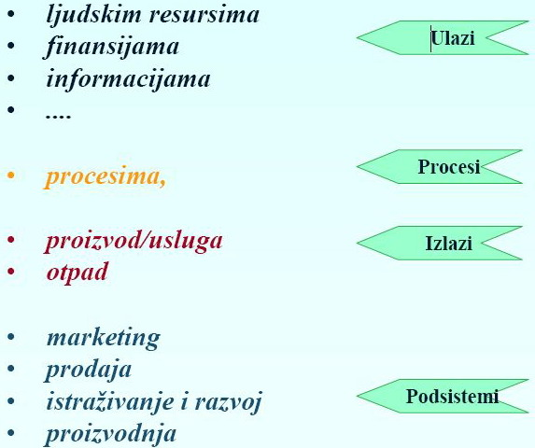
Menadžment (Management) – upravljanje org. sistemima
•planiranje, organizovanje, koordinisanje, kontrolisanje (Fayol, 1949)
•planiranje, organizovanje, vođenje, kontrolisanje (Daft, 2005)*
* dodatno: preraspoređivanje i motivisanje ljudskih resursa

Planiranje
Organizovanje
Koordinisanje
Kontrola
Izveštavanje
Odlučivanje*
* uključen kao proces u sve prethodne procese

Uloga podsistema
Organizacioni sistem pripada grupi sistema koji se održavaju zahvaljujući delovanju niza upravljačkih veličina koji usmeravaju aktivnosti organizacionog sistema protivu njegove prirodne težnje za rasformiranjem.
Podsistem upravljanja je jedan od podsistema organizacionog sistema koji omogućava uticaj organizacionog sistema na njegove ostale delove strukture. To je upravljački organ sistema.
Ostali podsistemi su predmet (objekat) upravljanja gde se odvijaju procesi u cilju osnovne transformacije ulaza u izlaz.

Karakteristike procesa upravljanja
•različiti predmeti upravljanja (sistemi, delovi sistema, ulazi, procesi, izlazi)
•uključuje ljude kao deo predmeta upravljanja
•različita značenja (proces, naučna oblast, profesija)
•strukturno složen proces
•prisutna hijerarhija

Pojam upravljanja kvalitetom
“Pod pojmom upravljanje kvalitetom podrazumeva se utvrđivanje i sprovođenje politike kvaliteta.” Juran J. M.
“Upravljanje kvalitetom može se definisati kao jedan od značajnih podsistema društva kao celine.” Joksimović J.
“Integralno upravljanje kvalitetom proizvoda predstavlja zbir aktivnosti i akcija koje se odvijaju od ideje do momenta kada proizvod izlazi iz procesa upotrebe, uključujućii period postupotrebe (proizvodi koji se upotrebljavaju), ili do momenta potrošnje (proizvodi koji se troše), sa namenom da se realizuje određeni kvalitet usluge, radi zadovoljenja potreba čoveka.” Mitrović Ž.
“Upravljanje kvalitetom čine sve aktivnosti ukupne funkcije upravljanja koje određuju politiku kvaliteta, ciljeve i odgovornosti i primenjuje ih kroz planiranje kvaliteta, kontrolu kvaliteta, obezbeđenje kvaliteta i poboljšanja kvaliteta unutar sistema kvaliteta.” JUS ISO 8402
“Deo procesa upravljanja usmerena na ostvaranje maksimalnog zadovoljstva korisnika uz smanivanje troškova kontinualnim unapređenjem procesa” ASQ
“Upravljanje kvalitetom je takvo upravljanje organizacionim sistemom koje postavlja kvalitet kao stratešku komponentu u širem upravljačkom procesu.”

Ko upravljanja kvalitetom?
•“Upravljanje kvalitetom nije samo zadatak odgovarajućih užih, stručnih organa koji se bave kvalitetom, već svih radnih i organizacionih jedinica." Stanić J.
•“Upravljanje kvalitetom je odgovornost svih nivoa upravljanja, ali mora biti vođeno od strane top menadžmenta. Njegovo ostvarivanje uključuje sve članove organizacije." JUS ISO 8402
•“Najveći deo svih problema vezanih za kvalitet je direktna posledica rada menadžmenta.” Deming E.
•“Upravljanje kvalitetom obuhvata sve delove organizacije. Kako bi organizacija bila u potpunosti uspešna potrebna je da svaki njen deo, svako odeljenje, svaka aktivnost i svaki zaposleni uzajamno uspešno funkcionišu.” A.Muhlemann & J. Oakoland

Osnovne karakteristike procesa upravljanja kvalitetom
•upravljanje kvalitetom je skup aktivnosti ili akcija, kao i sam proces upravljanja,
•upravljanje kvalitetom je deo šireg procesa i hijerarhije upravljanja unutar organizacionih sistema,
•upravljati se može kvalitetom raznih entiteta: proizvoda, usluga, procesa i sl.,
•tradicionalne definicije upravljanja kvalitetom se uglavnom odnose na upravljanje kvalitetom proizvoda i usluga kao izlazima preko kojih organizacioni sistem i stvara određenu dobit i osnovu za opstanak i dalji razvoj,
•novije definicije se uglavnom odnose na upravljanje procesom
•uspešna realizacija procesa upravljanja kvalitetom pre svega zavisi od menadžmenta,
•upravljanje kvalitetom se odnosi na ceo životni vek proizvoda od projektovanja, stvaranja, upotrebe zaključno sa fazom postupotrebe,

Upravljanje kvalitetom može se definisati kao skup procesa i tehnika usmerenih ka postizanju korisnikovog zadovoljstva uz stalno unapređenje.
Kombinuje efektivnost i efikasnost.
Efektivnost podrazumeva činjenje pravih stvari, prvi put, ali i svaki naredni put.
Efikasnost podrazumeva minimiziranje troškova pri činjenju stvari.

Efektivnost i efikasnost u upravljanju kvalitetom
Efektivnost podrazumeva stvaranje izlaza koji zadovoljavaju ili prevazilaze potrebe korisnika. –STRANA PRIHODA
Efikasnost podrazumeva minimiziranje troškova u procesima stvaranja ovakvih izlaza. –STRANA RASHODA

Usvojena definicija
UPRAVLJANJE KVALITETOM - Menadžment kvalitetom,
(Quality Management,), prema ISO 9000:2005, prestavlja skup koordiniranih aktivnosti za vođenje organizacije u odnosu na kvalitet i upravljanje njome u tom smislu.

Uloga i značaj upravljanja kvalitetom
Rezultati istraživanja primene upravljanja kvalitetom:
•veće zadovoljstvo korisnika
•smanjenje troškova
Uvećani rezultati poslovanja!!!

UTICAJ NA PRIHOD?
•Razumevanjem i ispunjavanjem potreba korisnika izlaza (u prvom redu produkata – proizvoda/usluga)
•OČEKIVANA KORIST
•Preporuke – NOVI KORISNICI
•Dobro iskustvo – LOJALAN KORISNIK
•OČEKIVANI REZULTAT
•VEĆA KONKURENTNOST
•UVEĆANJE TRŽIŠTA

Razumevanje potreba korisnika
Svrha u biznisu je pridobiti i zadržati korisnika
Primarni zadataka u svakom biznisu je da se razumeju potrebe korisnika, a zatim da se isporuči produkt na zadato mesto, u dogovorenom roku, prema ugovorenoj ceni.

Primer loše komunikacije!!! – nerazumevanje zahteva
Kako pogrešna komunikacija sa korisnikom može stvoriti veće probleme nego što jesu!
Rano ujutru IT tehničar dobija alarmantan poziv za tehničku pomoć. Izvršni asistent objašnjava da se desio incident sa prolivanjem kafe na tastaturu novog računara izvršnog direktora. Pitanje asistentice je šta da se radi da bi se osposobio ovaj računar pre dolaska direktora? IT tehničar razmišlja o nastalom problemu i smatra da tastatura koja vredi nekih $20 može biti zamenjena veoma brzo, ako je to neophodno. Ipak daje instrukcije da se uzme tastatura i ispere vodom, a zatim da se dobro prosuši pre nego što se ponovo prikopča (I nije neka šteta – da probamo!?). Asistentica se zahvaljuje na pomoći i rasterećena pokreće date aktivnosti prema datim instrukcijama.
Copyright © 2004 mr Nedeljko živković FON. All rights reserved.
Razumevanje potreba korisnika
Primer loše komunikacije!!! – nerazumevanje zahteva
Za par sati na “help desk”, dospeva alarmantan poziv od strane izvršnog direktora u vezi sa ovim objašnjenjem, jer je njegovo novi laptop računar (1500 $) praktično upropašten !

Primeri!!!
•Zaposleni u Ritz-Carlton hotelima mogu potrošiti i do $2,000 sa ciljem sprečavanja ili ublažavanja nezadovoljstva korisnika.
•Zaposleni u lancu Wal-Mart robnih kuća imaju instrukcije da daju odgovarajući odgovor na sve korisnikove zahteve pre odlaska kući.
•Zaposleni u korisničkom servisu Texas Nameplate Co., uključujući i predsednika kompanije raspoloživi su na korisnikove zahteve 24 sata dnevno.

Rezultati istraživanja ukazuju na direktnu vezu tržišnog učešća i zadovoljstva korisnika njihovim proizvodima ili uslugama.
Rezultati istraživanja ukazuju na značajnu vezu kvaliteta i konkurentnosti organizacionih sistema.
Koji su faktori konkurentnosti za menadžment?
•u 70% slučajava - KVALITET i menadžment
•u 10 % - nauka i tehnologija i
•u 20% - ljudi.

Šta je takođe bitno!!!!
Upravljanje kvalitetom se mora direktno vezati sa merom korisnikovog zadovoljstva i pokazateljima uspešnosti organizacionog sistema (prihod, profitabilnost, ROCE, ROI, ROE i sl.)
Kako se meri korisnikovo zadovoljstvo? – videti određivanje upotrebnog kvaliteta!!!!!

UTICAJ NA TROŠKOVE?
•Unapređenjem performansi procesa
•OČEKIVANA KORIST
•Manje škarta
•Manje dorada
•Manje reklamacija
•Kraći ciklusi projektovanja, izrade, isporuke i sl.
•....
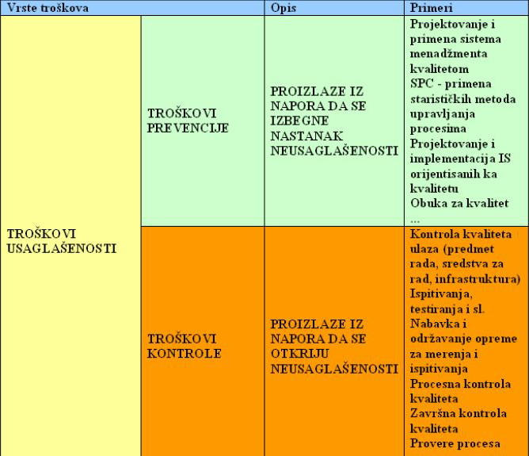
•OČEKIVANI REZULTAT
•NIŽA CENA KOŠTANJA
•VEĆA KONKURENTNOST
•UVEĆANJE TRŽIŠTA

Upravljanje kvalitetom i troškovi
Podela troškova u vezi sa kvalitetom Armand V. Feigenbaum :
•TROŠKOVI USAGLAŠENOSTI
•TROŠKOVI NEUSAGLAŠENOSTI
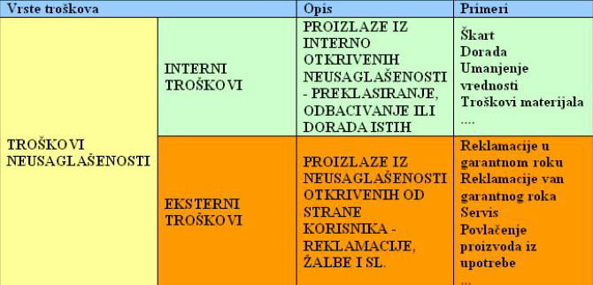

Podela troškova u vezi sa kvalitetom Joseph M. Juran :
•MATERIJALNI TROŠKOVI – DIREKTNI
•NEMATERIJALNI TROŠKOVI – INDIREKTNI

MATERIJALNI TROŠKOVI - DIREKTNI
•PROIZVODNI
•Utrošak materijala škarta i dorade
•Utrošak rada škarta i dorade
•Replaniranje kapaciteta zbog dorade i ponovne proizvodnje
•Troškovi kontrole
•Utvrđivanje uzroka neusaglašenosti
•PRODAJNI
•Preklasiranja i snižavanje cene
•Garancije
•reklamacije

NEMATERIJALNI TROŠKOVI – INDIREKTNI
•Kašnjenja i zastoji izazvani neusaglašenostima
•Gubitak postojećih korisnika
•Gubitak potencijalnih korinsika – loša reputacija
•Loši međuljudski odnosi
Upravljanje kvalitetom i isporučioci
Xerox (kopir aparati) vrši obuku izabranih isporučilaca u oblasti upravljanja kvalitetom.
Rezultati u proteklih dve godine:
•10% smanjenje troškova proizvodnje
•93% smanjenje neusaglašenosti
•50% smanjenje troškova i vremena u razvoju novih proizvoda

SNIŽAVANJE TROŠKOVA
•Niža cena koštanja (jeftinije sirovine, delovi, usluge i sl.)
•Pouzdaniji rokovi isporuke
•Kraći ciklusi projektovanja

Predavanje 6 Procesi, principi i nivoi upravljanja kvalitetom

Procesi upravljanja kvalitetom
Proces planiranja za kvalitet
Proces organizovanja za kvalitet
Proces koordinacije za kvalitet
Proces kontrole za kvalitet
Proces odlučivanja u svim prethodno navedenim procesima
Proces izveštavanja tokom realizacije navedenih procesa

Upravljanje za kvalitet
Način upravljanja organizacionim sistemom koji postavlja kvalitet kao deo strateških ciljeva upravljanja često se naziva i UPRAVLJANJE ZA KVALITET

Procesi i podsistemi organizacionog sistema i upravljanje kvalitetom
Procesi definisanja kvaliteta (podsistem marketinga, IR, prodaje)
Procesi stvaranja kvaliteta (podsistem proizvodnje/pružanja usluga)
Procesi podrške stvaranju kvaliteta (podsistemi nabavke, ljudskih resursa, finansija, informacioni ..,)
Procesi određivanja kvalitetom (podsistem kvaliteta, marketinga ...)
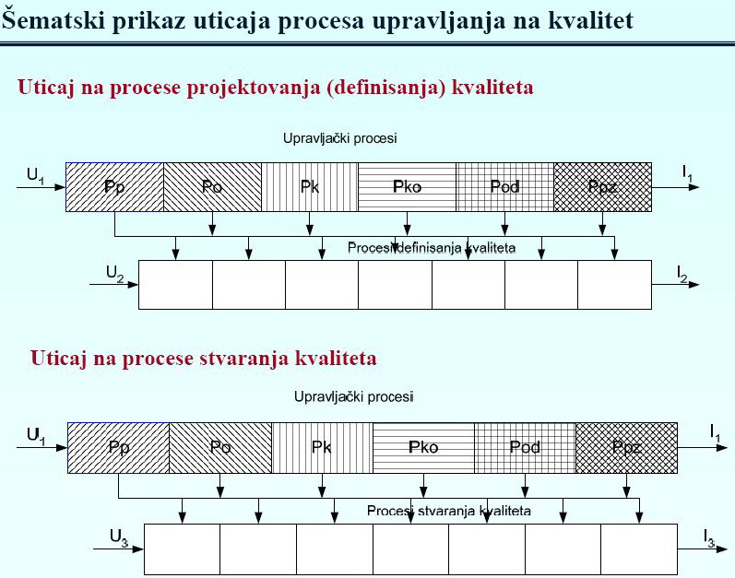
Procesi upravljanja kvalitetom (podsistem upravljanja)

Mesto upravljanja kvalitetom
Upravljanje u fazi projektovanja (definisanja) kvaliteta
Upravljanje u fazi stvaranja kvaliteta
Upravljanje u fazi (post)upotrebe*
* deo ekološkog menadžmenta

Primena upravljanja kvalitetom
Evans and Lindsay ukazuju na tri nivoa implementacije procesa upravljanja kvalitetom:
1.Organizacioni nivo: Ugraditi usmerenost i posvećenost ispunjavanju korisnikovih potreba. Definisanje standarda kojima će se meriti uspeh u ispunjavanju korisnikovih potreba.
2.Procesni nivo: Dekompozicija definisanih standarda na procese i delove organizacionog sistema (razvoj, marketing, nabavka ...).
3.Nivo radnih mesta: Definisanje standarda koji se očekuju kao rezultat rada na nivou operacija i radnih mesta.

Oakland predlaže implementaciju kroz model 4P:
Planning: razvoj i implementacija politike i strategija, definisanje kvaliteta i obezbeđenje odgovarajućih resursa.
Performance: definisanje i uspostavljanje praćenje performansi kroz npr. samoocenjivanje, interne provere, benchmarking i preispitivanja i sl.
Processes: menadžment, projektovanje,.. kontinualna poboljšanja.
People: menadžment ljudskim resursima, kultura, timski rad, komunikacija, inovativnost i učenje.

Kehoe ukazuje da se upravljanje kvalitetom implementira kroz nekoliko faza.
Većina organizacija prolazi kroz neke od navedenih faza u procesu njihove primene upravljanja kvalitetom:
Faza I: Orijentacija na sistem
Faza II: Orijentacija na unapređenja
Faza III: Orijentacija na prevenciju

Faza I: Orijentacija na sistem
Početna faza u razvoju sistema upravljanja kvalitetom. Sistem se razvija i zaposleni se upoznavaju sa problematikom upravljanja kvalitetom.
Karakteristike:
•Timski rad ograničen na pojedinačne probleme
•Menadžment se usmerava ka kvalitetu
•Korisnici definisani i potrebe identifikovane
•Tehnike su uobičajeno usmerene na identifikovovanje i odvajanje dobrog od lošeg
•Uobičajeno implementirani ISO 9001 i ISO 14001 standardi

Faza II: Orijentacija na unapređenja
Postoje dokazi o unapređenje sistema. Organizaciona kultura je usmerena ka stalnom poboljšanju kvaliteta.
Karakteristike:
•Timski rad organizovan kroz timove za unapređenja
•Menadžment usmeren ka kvalitetu
•Procesi su usmereni ka unapređenju korisnikovog zadovoljstva
•Prisutne brojne tehnike usmerene na stalnom unapređenju (7 Quality Control Tools(Improvement Orientation) 7 Management Tools (Prevention Orientation) Flow Charts Affinity Diagrams Tally Charts Inter-Relationship Diagrams Histograms Tree Diagrams Pareto Analysis Matrix Diagrams Cause & Effect Diagrams Matrix Data Analysis Scatter Diagrams Process Decision Charts Control Charts Arrow Diagrams)
•Razvoj modela poslovne izvrsnosti (MBQA, EFQM, Deming i sl.)

Faza III: Orijentacija na prevenciju
Preventivno razmišljanje u smislu prevencije problema ugrađeno u sistem.
Karakteristike:
•Organizaciona struktura je zasnovana na timskom radu.
•Menadžment posvećen kvalitetu
•Veze sa kornsicima izgrađene i usmerene ka održavanju lojalnosti
•Zaposleni se podstiču i nagrađuju za odgovarajuću inovativnost
•Preventivne tehnike usmerene na sprečavanje problema. (Failure Modes and Effect Analysis (FMEA), reliability analysis, design of experiments, the seven management tools and total preventative maintenance)
•Eksterna priznanja i nagrade za poslovnu izvrsnosti (MBQA, EFQM, Deming i sl.)

Osnovni principi u upravljanju kvalitetom
1.Usmerenost na korisnike
Organizacije zavise od svojih korisnika i, prema tome, one treba da razumeju aktuelne i buduće potrebe korisnika, treba da ispune zahteve korisnika i da nastoje da pruže i više nego što korisnici očekuju.
2.Liderstvo
Lideri uspostavljaju jedinstvo ciljeva i vođenja organizacije. Oni treba da stvaraju i održavaju interno okruženje, u kojem osoblje može u potpunosti da učestvuje u ostvarivanju ciljeva organizacije .
3.Uključenost zaposlenih
Osoblje na svim nivoima čini suštinski deo jedne organizacije i njihovim punim uključivanjem omogućava se da se iskoriste njihove sposobnosti za ostvarivanje dobrobiti organizacije.
4.Procesni pristup
Željeni rezultat se može efikasnije ostvarivati ako se menadžment odgovarajućim aktivnostima i resursima ostvaruje kao proces..
5.Sistemski pristup upravljanju
Identifikovanje i razumevanje nekog sistema međusobno povezanih procesa i menadžment tim sistemom doprinose efektivnosti i efikasnosti organizacije u ostvarivanju njenih ciljeva.
6.Stalna unapređenja
Stalna poboljšavanja ukupnih performansi organizacije treba da predstavljaju njen stalni cilj.
7.Odlučivanje na osnovu činjenica
Efektivne odluke zasnivaju se na analizi podataka i informacija.
8.Partnerski odnos sa isporučiocima
Organizacija i njeni isporučioci su nezavisni, pa uzajamno korisni odnosi povećavaju sposobnost i jednih i drugih da stvaraju vrednost.

Neki dodatni principi u upravljanju kvalitetom
1.Kvalitet može i mora biti upravljan
2.Svaki deo organizacije se posmatra kao isporučilac/korisnik
3.Procesi, a ne ljudi su uzrok problema
4.Kvalitet je obaveza i odgovornost svih zaposlenih, a prevashodno menadžmenta
5.Problemi moraju biti predviđani, a ne samo rešavani
6.Kvalitet mora biti merljiv
7.Unapređenja kvaliteta moraju biti kontinualna
8.Standard kvaliteta je “defect free”, “zero defect”
9.Vodite organizaciju ka stalnom unapređenju
10.Stalno unapređenje se mora planirati, sprovoditi i meriti

Neke od koristi od primene principa u upravljanju kvalitetom
•lojalnost korisnika;
•stalnost poslovanja i reference;
•bolji rezultati, kao što su prihod i učešće na tržištu;
•fleksibilno i brzo reagovanje na prilike na tržištu;
•niži troškovi i kraće trajanje ciklusa proizvodnje/pružanja usluga
•povezivanje procesa koji će najbolje ostvarivati željene rezultate;
•konkurentsku prednost poboljšavanjem organizacionih mogućnosti;
•shvatanje i motivaciju osoblja u vezi sa opštim i posebnim ciljevima organizacije, kao i na učešće u stalnim poboljšavanjima;
•poverenje zainteresovanih strana u efektivnost i efikasnost organizacije, koje se pokazuje kroz finansijske i društvene koristi od performansi organizacije, životnog ciklusa proizvoda i ugleda;
•sposobnost da se stvori vrednost kako za organizaciju, tako i za njene isporučioce, optimizacijom troškova i resursa, kao i fleksibilnošću i brzinom zajedničkog reagovanja na promene na tržištu.

Nivoi upravljanja kvalitetom
Upravljanje kvalitetom na nivou države
Upravljanje kvalitetom na nivou organizacionog sistema
Upravljanje kvalitetom na nivou podsistema
Upravljanje kvalitetom na nivou procesa

Upravljanje kvalitetom na nivou procesa
Adižes I. upozorava da:
"Ako nešto ne funkcioniše, obratimo pažnju na proces, a ne na prerane rezultate. Teorija menadžmenta je preokupirana menadžmentom prema rezultatima, prema ciljevima. Moj naglasak je na menadžment za rezultate, za ciljeve i prema procesu. Naglasak je, i treba da bude, na procesu."
Ako se usvoji prethodna iskustva o tome da je proces osnovni element strukture organizacionog sistema onda je logično upravljanje kvalitetom zasnivati na nivou procesa.

Jedna od komponenti upravljanja kvalitetom je unapređenje procesa.

Neki od osnovnih principa u unapređenju procesa:
•Procesi moraju biti “pod kontrolom - stabilni"
•Svi zaposleni su uključeni u procese
•Menadžeri upravljaju procesima
•Radite sa ostalim zaposlenim na identifikaciji i rešavanju problema u procesima
•Obezbedite odgovarajuće obuke i alate za upravljanje procesima
•Definišite, pratite i preispitujte performanse procesa

Upravljanje kvalitetom na nivou procesa obuhvata
1.Identifikaciju procesa
2.Definisanje procesa
3.Analiza uticaja na kvalitet i planiranje performansi procesa
4.Merenje performansi procesa
5.Preispitivanje ostvarenih performansi
6.Analizu problema u procesima
7.Definisanje potrebnih aktivnosti u eliminisanju uzroka problema
8.Organizovanje sprovođenja definisanih aktivnosti
9.Ponovno merenje performansi procesa
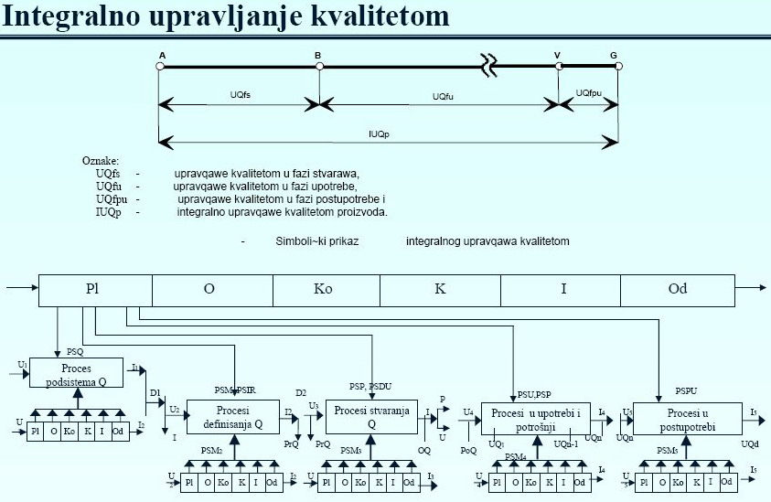
Integralno upravljanja kvalitetom produkata
Predstavlja zbir aktivnosti i akcija koje se odvijaju u upravljačkim procesima od ideje za produktom do momenta kada proizvod izlazi iz procesa upotrebe, uključujući i proces postupotrebe (proizvodi koji se upotrebljavaju) ili do momenta potrošnje (proizvodi koji se troše), sa ciljem da se zadovolje potrebe korisnika.

Predmeti upravljanja kvalitetom
•Proizvod/Usluga
•Procesi/Podsistemi
•Ulazi/Resursi
•Organizacioni sistem
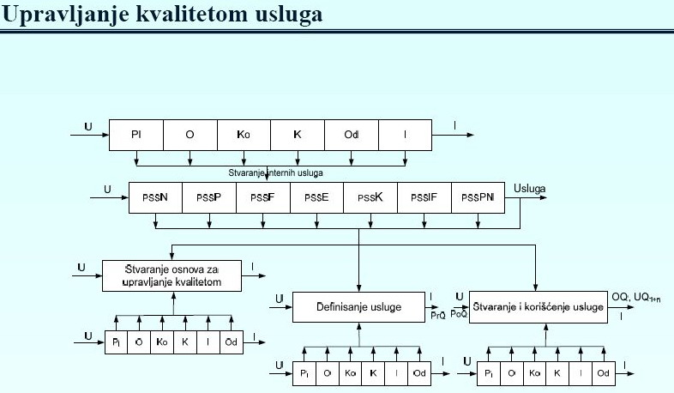
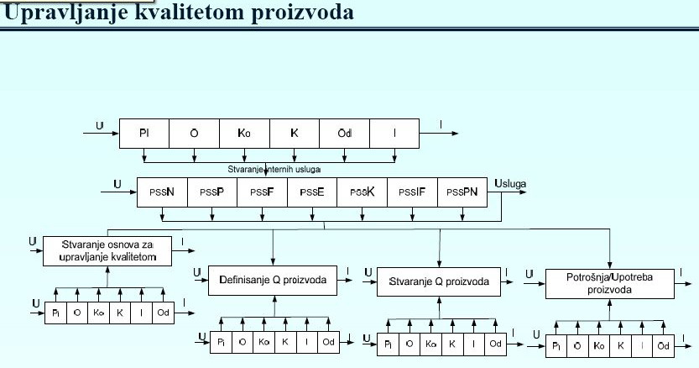

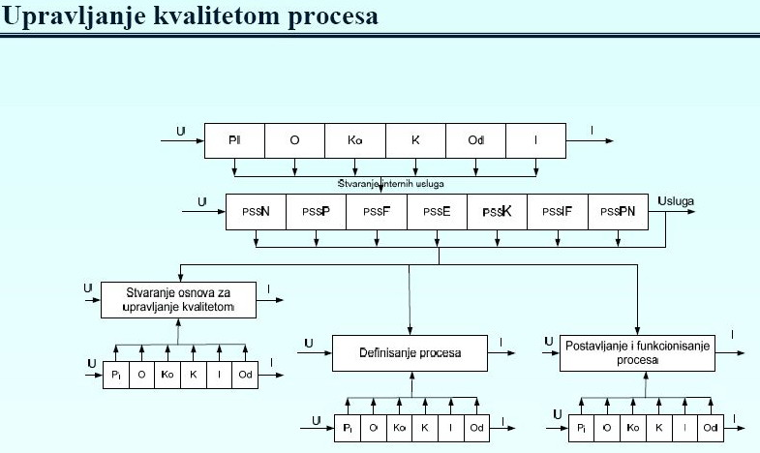
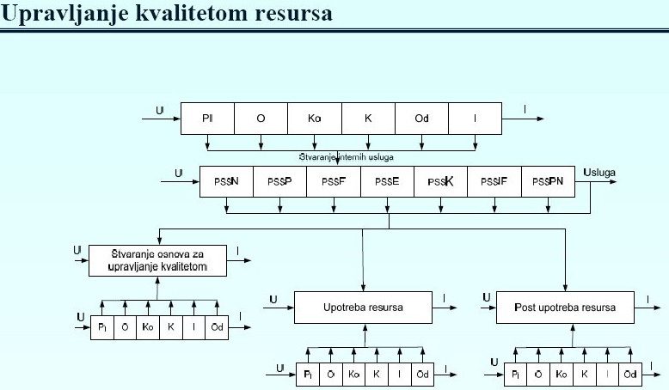
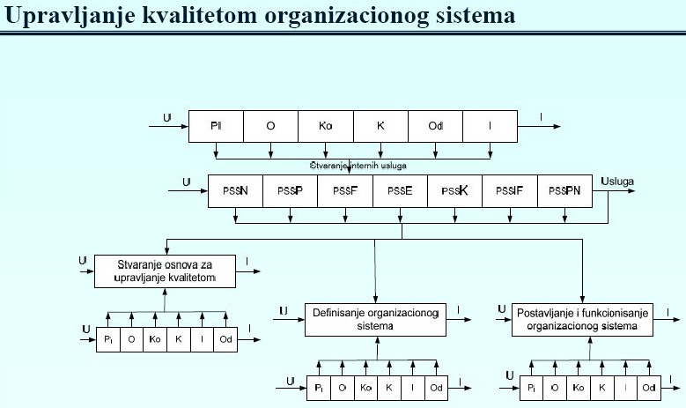

Predavanje 7 Upravljanje kvalitetom- najznačajniji pristupi
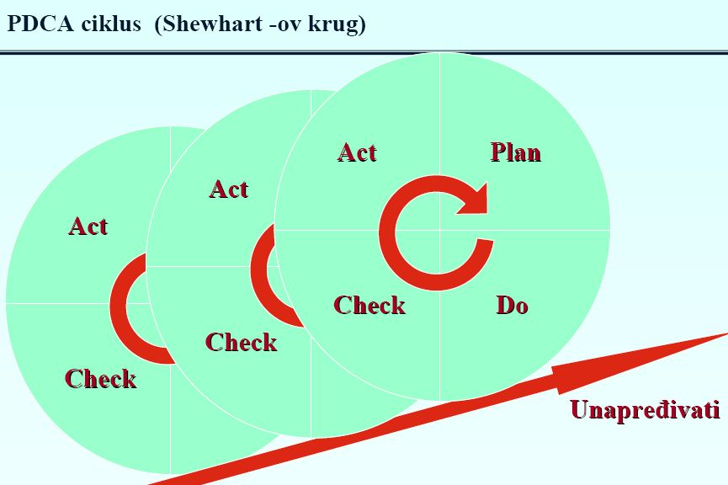
Walter A. Shewhart
Pionir u razvoju nauke o kvalitetu
1.Pojam - Proces pod kontrolom.
2.Podela slučajnih i sistematskih fatora u procesima
3.Kreator prvih kontrolnih karata X, R i sl.
4.Kreator PDCA ciklusa
5.Objektivan kvalitet – nezavisno od ljudi
6. Subjektivan kvalitet – kako ga ljudi vide (vrednost)

Prema Shewhart-u (PDCA: Plan - Do - Check - Act ciklusu):
Planiranje - planiranje procesa,
Sprovođenje - realizacija plana,
Kontrola - vrednovanje karakteristika u odnosu na kritične granice,
Delovanje - poboljšanje procesa zasnovano na iskustvenim lekcijama iz prethodnog ciklusa. Ovo iskustvo se prenosi u novi plan čime se nastavlja PDCA* ciklus.
*Ovaj ciklus se često, u literaturi, sreće pod nazivom “Demingov ciklus”.

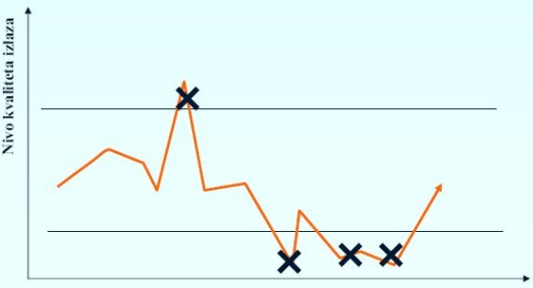
Deming W. Edvard
•rođen je 1900.
•Ph. D. iz matematike i fizike na Yale University
• tokom 1930. sarađivao je sa Walter A. Shewart u Bell Laboratory
•tokom II Svetskog rata u USA ratnoj industriji
• nakon II Svetskog rata odlazi u Japan (obuka preko 20000 inženjera, Toyota, Sony, Nissan, Mitsubushi, NEC,...)
•1951. u Japanu uspostavljena The Deming Prize
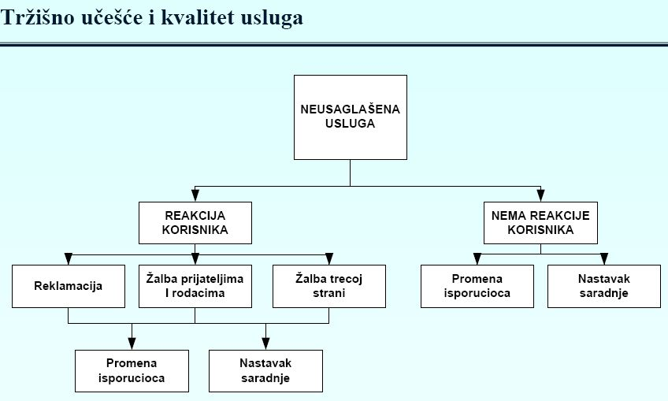
•unaprediti kvalitet smanjivanjem varijacija u procesu
•stvoriti mogućnost blagovremenog delovanja na proces
•statističke metode u upravljaju procesima

Tržišno učešće i kvalitet
•5% povećanje lojalnosti korisnika može povećati profit za 25- 85%,
•veoma zadovoljan korisnik će oko 7 puta više verovatno biti lojalan nego korisnik koji je samo zadovoljan,
•samo 4% nezadovoljnih korisnika ulaže reklamacije,
•najveći broj nezadovoljnih korisnika preneće svoje nezadovoljstvo na 9 drugih potencijalnih ili postojećih korisnika,
•zadovoljan korisnik preneće 5-orici drugih ljudi svoja pozitivna iskustva u saradnji sa isporučiocem.

Deming W. Edvard
Bogatstvo jedne zamlje zavisi više od njenih ljudi, menadžmenta i vlade nego od njenih prirodnih izvora. (Japan)
Kvalitet počinje sa ciljem koji definiše menadžment.
Za kvalitet je potrebno stvoriti svest zaposlenih o kvalitetu.
Nizak kvalitet procesa znači visoke troškove (42% plate).
Merenje produktivnosti ne vodi obavezno i ka njenom povećanju.
Nove mašine i oprema ne prestavljaju rešenje. Potrebno je unapređenje.
Podrška menadžmenta je nedovoljna. Traži se akcija.

Deming W. Edvard – 14 načela menadžmenta
1.Postanite odani svrsi unapređenja proizvodnje i usluga, sa ciljem da postanete konkurentniji, opstanete u poslu i obezbedite nove poslove
2. Prihvatite novu filozofiju. Mi se nalazimo u novoj ekonomskoj eri. Ne tolerišite loš kvalitet.
3. Smanjite zavisnost od kontrole da bi postigli bolji kvalitet. Eliminišite potrebu sa kontrolom celokupne proizvodnje, prevashodno unapređenjem procesa.
4. Prekinite sa praksom davanja posla dobavljačima na osnovu ponuđene cene. Umesto toga radite na snižavanju ukupnih troškova. Za svaki deo pronađite samo jednog dobavljačai sa njim radite na dugoročnoj osnovi zasnovanoj na vernosti i poverenju.
5. Uporno i neprestano unapređujte sistem proizvodnje i pružanja usluga, da biste unapredili kvalitet i produktivnost i na taj način neprestano snižavali troškove.
6. Uvedite praksu kontinuirane obuke na radnim mestima.
7. Uvedite instituciju liderstva.
8. Isterajte strah kako bi svako mogao efikasno da radi za kompaniju. Neka slobodno govore!
9. Srušite barijere među odelenjima. Ljudi koji rade na istraživanju, konstrukciji, proizvodnji i plasmanu moraju da rade kao tim kako bi predvideli probleme proizvodnje i upotrebe koja je u vezi sa proizvodom i uslugom.
10. Uklonite slogane, savete i ciljeve koje postavljate pred radnike zahtevajući nulte greške i nove nivoe produktivnosti. Takvi saveti jedino kvare odnose s obzirom da je uzrok niskog kvaliteta i niske produktivnosti u sistemu koji je izvan uticaja radnika.
11. Ukinite radne standarde (normative).
12.Uklonite prepreke koje radniku oduzimaju pravo da se oseti ponosnim na lični doprinos. Odgovornost poslovođamorada se izmeni, umesto da odgovaraju samo za norme, moraju odgovarati i za kvalitet.
13. Sačinite dinamički program obrazovanja i samoobrazovanja.
14.Uključite sve u kompaniji da rade na uvođenju unapređenja. Unapređenje je zadatak svih.

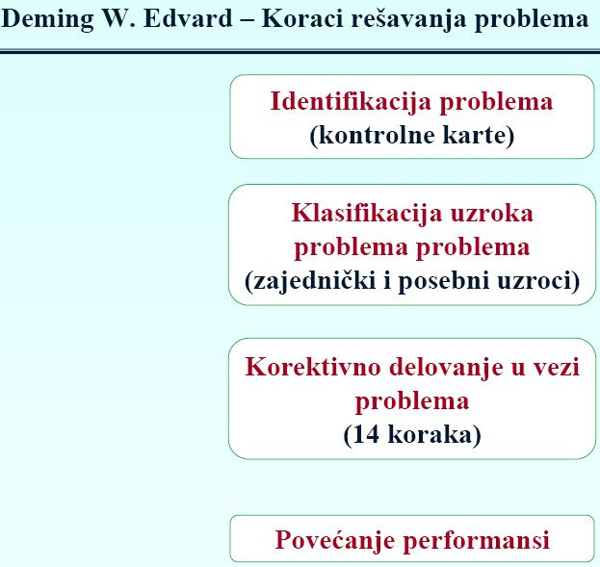
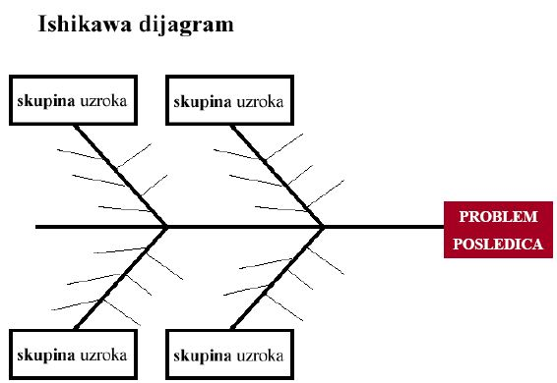

Kaoru Ishikawa
•Najzaslužniji u promovisanju metoda i tehnika za rešavanje problema u oblasti kvaliteta
•7 alata kvaliteta (Pareto analiza, Dijagram riblja kost (Išikava dijagram, Stratifikacija, Histogrami, Kontrolne karte, Scatter dijagram)

Joseph M. Juran
•inženjer i pravnik
•nakon II sv. rata odlazi u Japan
Kvalitet se ostvaruje preko proizvoda i usluga.
Menadžeri još nisu shvatili da su oni osnovni krivci za performanse u kvalitetu kompanije, a ne radnici.
Problem kvaliteta u USA je širi društveni problem.

Triologija kvaliteta
Prema J. Juranu:
Planiranje kvaliteta (Quality planning) - projektovanje procesa koji će biti sposobni da ostvare postavljene ciljeve i da ih ostvaruju pod radnim uslovima.
Kontrola kvaliteta (Quality control) - planski ciklus aktivnosti na osnovu kojih se postiže željeni cilj, svrha ili standard.
Poboljšanje kvaliteta (Quality improvement) - eliminisanje sistematskih uzroka kako bi se izbeglo odstupanje od dosadašnjeg nivoa kvaliteta izrade, eliminisanje slučajnih uzroka koji dovode do razlike između dosadašnjeg nivoa kvaliteta izrade i optimalnog nivoa, izbegavanje navedenih uzroka u okviru osnovnog planiranja.
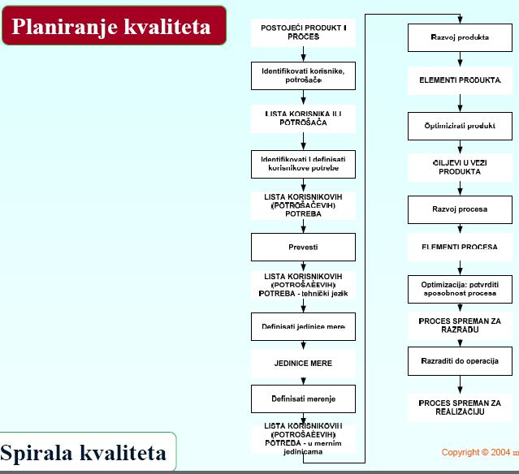
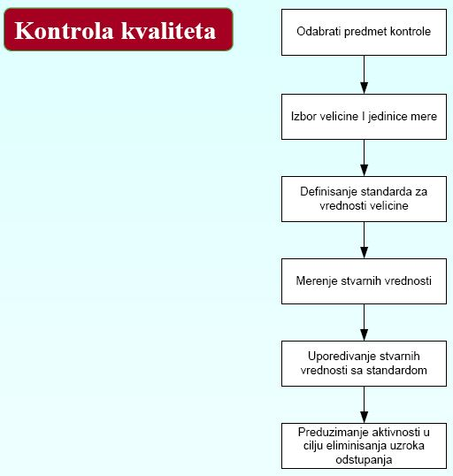
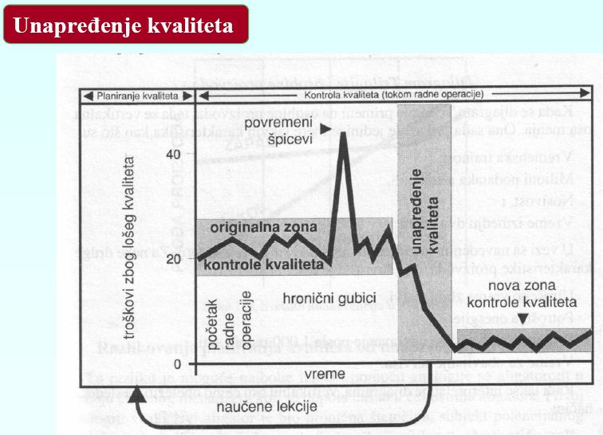
Armand V. Feigenbaum
TQC Total Quality Control – pomak sa tehničkog razmatranja problema kvaliteta na opšti organizacioni problem, iako je zadržan termin Control.
Kvalitet je najodgovorniji za opšti rast i uspeh u poslovanju.
Upravljanje kvalitetom je prisutno u svim procesima org. sistema.
Kvalitet je u osnovi način za upravljanje kompanijom.

1.Kvalitet je u vezi u svim procesima
2.Kvalitet je ono što korisnik kaže da jeste
3.Kvalitet i trošak nisu u suprotnosti
4.Kvalitet zahteva pojedinačan, ali i timski rad
5.Kvalitet i inovacije su uzajamno zavisne
6.Kvalitet je pitanje etike
7.Kvalitet zahteva stalno unapređenje
8.Kvalitet je putanja ka produktivnosti
9. Kvalitet se implementira u širem sistemu koji uključuje korisnika i isporučioca

Philip Crosby
• 14 godina podpredsednik ITT-a (11.7 milijardi $ prihod, 40,000 zaposlenih)
Raditi usaglašeno prvi put i biti na nivou zero defekta.
Kvalitet je prisutan u celoj organizaciji.
Unapređenje kvaliteta je neprekidan proces.
Kvalitet je merljiv.
Potrebne su nove merne veličine za kvalitet. A jezik koji menadžment najbolje razume je jezik novca.
Kvalitet je odgovornost svih zaposlenih.

Najčešće zablude
1. Proizvod ili usluga normalno je da sadrže određena odstupanja od zahteva.
2.Organizacija ima razvijenu široku mrežu servisa i dilera obučenih za opravke i različite oblike korektivnih mera u cilju zadovoljnog korisnika.
3.Menadžment ne obezbeđuje jasne standarde performansi ili definicije kvaliteta, tako da zaposleni ih razvijaju pojedinačno.
4.Menadžment ne poznaje cenu neusaglašenosti. Proizvodne kompanije troše 20% ili više od njihovih prihoda radeći stvari pogrešno i prekovremeno.
5.Uslužne kompanije troše 35% ili više od njihovih operativnih troškova radeći stvari pogrešno i prekovremeno.
6.Menadžment odbija da prizna da je uzrok problema.
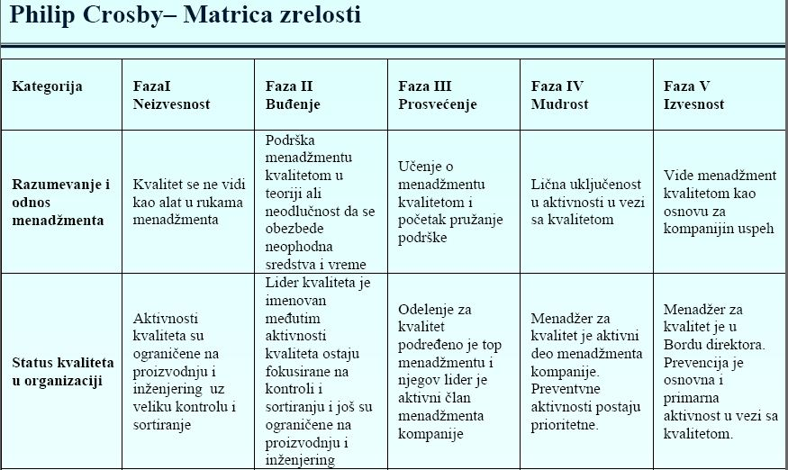

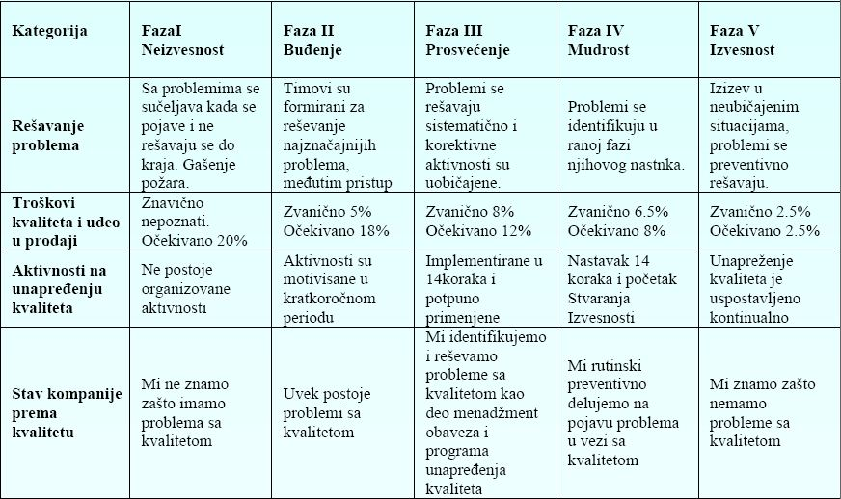
14 koraka ka unapređenju
1.Posvećenost menadžmenta
2.Timovi za unapređenje kvaliteta
3.Merenje kvaliteta
4.Troškovi određivanja kvaliteta
5.Svest o kvalitetu
6.Korektivne aktivnosti
7.Zero defekt planiranje
8.Trening poslovođa
9.Zero defekt dan
10.Uspostavljanje ciljeva
11.Eliminisanja uzroka problema
12.Priznatost za kvalitet
13.Kružoci kvaliteta
14.Ponavljajte ovo u nedogled

Robert Costello
•izvršni direktor nabavke u GM (General Motors)
• radi u DoD (Department of Defense) gde uspostavlja TQM-Total Quality Management program
TQM je koncept koji zahteva totalno liderstvo menadžmenta i stalnu uključenost u sve procese.
TQM podrazumeva kontinualno osposobljavanje zaposlenih u oblasti kvaliteta.
TQM – kreativnost, inicijativa, poverenje.
TQM je strategija za kontinualno unapređenje performansi na svim nivoima i u svim područjima odgovornosti.
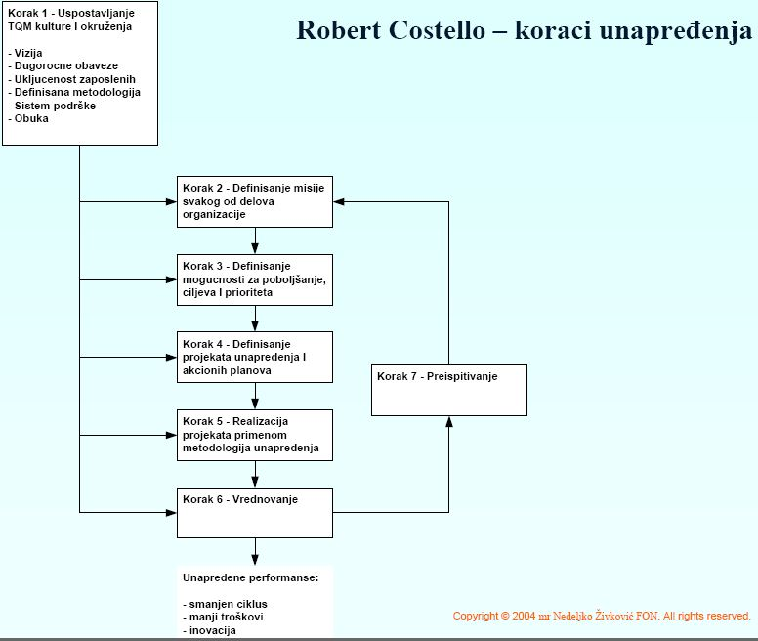

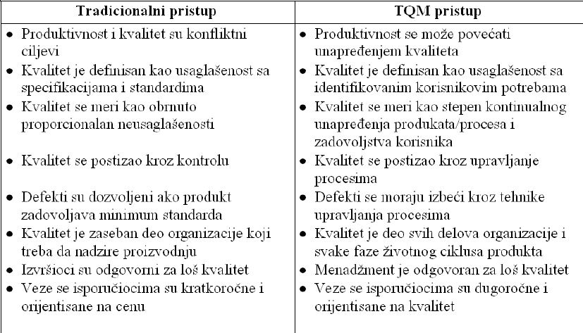

Zaključak
•Zahtevaju veoma jaku i jasnu posvećenost menadžmenta
• Ukazuju da praksa upravljanja kvalitetom smanjuje, a ne uvećava troškove
• Odgovornost je na menadžmentu i sistemu menadžmenta, a ne na radnicima
• Priča o kvalitetu je stalni, nikad završeni posao
•Korisnički su orijentisani
•Podrazumevaju pomeranje sa zasterele na novu organizacionu kulturu
• Bazirani su na izgradnji timova za rešavanje problema sastavljenih od menadžera i izvršilaca

Predavanje 8 Planiranje za kvalitet Misija, vizija, politika, ciljevi i planovi kvaliteta

Osnove za definisanje Politike kvaliteta
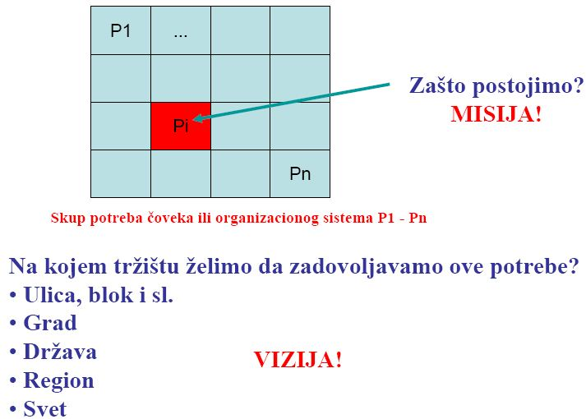

Misija
Zašto postojimo?
•Da rešimo nerešive probleme inovativnošću. (3M)
•Dati prosečnim ljudima mogućnost kupovine stvari za bogate. (Wal-Mart)
•Da učinimo ljude srećnijima. (Walt Disney)
•Ostvariti užitak u naprednoj i primenjenoj tehnologiji u korist društva (Sony)

Vizija
Gde sebe vidimo u budućnosti?
•2000. godine 2000 radnji. (Starbuck)
•Postati najveći svetski distributer tekstila.
•Među prva tri poslovna sistema na domaćem tržištu.
•Ostvariti trećinu tržišnog učešća u prodaji vode na domaćem tržištu.
•Biti u vrhu po kvalitetu svojih proizvoda na tržištu Evopske unije.

Poslovna politika
Skup opštih principa i pravila za vođenje organizacije
•Politika finansija
•Politika ljudskih resursa
•Politika nabavke
•Politika prodaje
•i sl.

Politika kvaliteta
"Sveobuhvatne namere i vođenje organizacije, koji se odnose na kvalitet, kako ih zvanično izražava najviše rukovodstvo ."(ISO 9000:2005)

Uloga politike kvaliteta
•Daje okvire za definisanje ciljeva kvaliteta.
•Ističe obaveze menadžmenta u vezi sa kvalitetom.
•Pomaže promociju posvećenosti kvalitetu u celoj organizaciji.
•Daje mogućnost za objektivnu naknadnu proveru postavljenih principa.

Neke pravila izrade Politike kvaliteta
•Definiše je i potpisuje top menadžment organizacionog sistema.
•Politika kvalitete se uvek piše u I licu množine ili u odnosnom licu (npr. kompanija se zalaže ...)
•Sadrži opšte ciljeve kvaliteta
•Može da sadrži načine za dostizanje ciljeva kvaliteta, gde se prozivaju interno zainteresovane grupe: menadžeri i ostali zaposleni – (nije poželjno!!!)
•Usklađena je sa vizijom i misijom najvišeg rukovodstva u pogledu budućnosti organizacije;
•Da obuhvata principe upravljanja kvalitetom (stalno unapređenje, zadovoljstvo korisnika i sl.)
•Koncizna, jasno formulisana i saopštena.

Primer1: "Reilly Industries"
Reilly Industries zalaže se za utvrđivanje i ispunjenje potreba svih internih i eksternih korisnika naših proizvoda i usluga. Postizanje korisnikovog zadovoljstva kroz kontinualna poboljšanja u kvalitetu naših produkata i procesa zahteva puno zalaganje svih zaposlenih. Potrebno je obezbediti sve uslove: resurse, radno okruženje, obuku i sl. neophodne za efektivno i efikasno ispunjenje prethodnog.

Primer2: "Chrysler Corporation"
Biti najbolji. Ovakva politika zahteva od svih pojeidnačnih i operativnih jeidnica potpuno razumevanje zahteva njihovih korisnika i isporuku proizvoda i usluga koji zadovoljavaju ove zahteve na nivou "zero defecta".

Elementi sadržaja politike kvaliteta
•Logo, pripradnost
•Naslov
•Tekst sadržaja sa definisanim opštim ciljevima
•Potpis
•Datum donošenja

Politika kvaliteta – načini saopštavanja
Direktno
•isticanja na oglasnim tablama, na zidu, na internet sajtu i sl.
•štampanim brošurama, internim novinama, kalendarima, i drugim dokumentima
•na sastancima
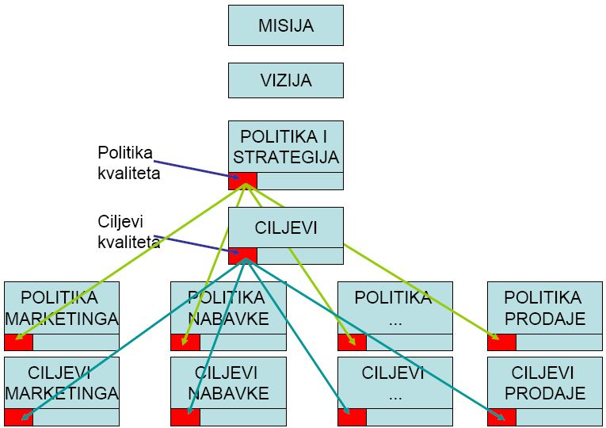
Indirektno
•definisanim ciljevima i planovima kvaliteta
•postupcima i uputstvima za radna mesta

Mesto politike i ciljeva kvaliteta u strateškom planiranju

Ciljevi kvaliteta
"Ono što se traži ili želi postići u vezi sa kvalitetom."(ISO 9000:2005)

Ciljevi kvaliteta treba da:
•proističu iz politike kvaliteta;
•su realni, ostvarivi i primenjivi, zasnovani na činjenicama (analiza podataka);
•su usklađeni sa ostalim ciljevima i prioritetima kompanije;
•se prevedu u termine koji su razumljivi za zaposlene kako bi ih oni mogli prevesti u svoje podciljeve;
•su merljivi i uključeni u mehanizam stalnog praćenja i verifikacije
•su dekomponovani na sve hijerarhijske nivoe organizacije

Grupe ciljeva kvaliteta
•opšti ciljevi kvaliteta - uglavnom sadržani u politici kvaliteta nisu merljivog karaktera.
•posebni ciljevi kvaliteta -proističu iz opštih ciljeva kvaliteta i uglavnom su merljivog karaktera. Definišu se na nivou organizacionog sistema, a zatim se mogu dalje dekomponovati na sve organizacione nivoe i podsisteme.

Vrste ciljeva kvaliteta
•ciljevi kvaliteta proizvoda/usluga (kvalitet konstrukcije PrQ) – prihodi
•ciljevi kvaliteta procesa (kvalitet procesa) - rashodi
–škart, dorada, reklamacije
–poštovanje rokova
–...

Nivoi ciljeva kvaliteta
•ciljevi kvaliteta na nivou organizacionog sistema
•ciljevi kvaliteta na nivou podsistema
•ciljevi kvaliteta na nivou procesa
•ciljevi kvaliteta na nivou produkata

Ciljevi kvaliteta na nivou produkata
•Definišu se kroz procese definisanja i projektovanja kvaliteta produkata
•Predstavljaju standard ili projektovani kvalitet

Ciljevi kvaliteta produkata Ciljevi kvaliteta usluga npr.
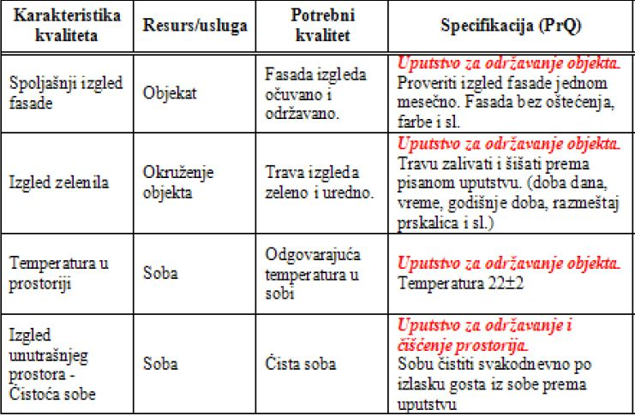
•Specifikacije
•Uzorci
•Crteži
•...

Ciljevi kvaliteta proizvoda npr. •Specifikacija FL201
•Redizajn ambalaže
•Izmena podsklopa 987A34
•Upotreba novog materijala Nz124
•Uvećati udeo sastojka za 10%

Ko definiše ciljeve kvaliteta na nivou produkata?
•Podsistem marketinga,
•IR,
•Prodaja

Ciljevi kvaliteta na nivou procesa, podsistema i organizacionog sistema
•Definišu ono što želimo postići u vezi sa procesima koji utiču na kvalitet

Ciljeva kvaliteta na nivou procesa ... –primeri
•povećanje zadovoljstva korisnika za 10%;
•smanjenje broja reklamacija za 2%;
•smanjenje količine škarta za ..
•snižavanje troškova kvaliteta za ...

Ciljeva kvaliteta na nivou procesa ... –primeri
•povećanje zadovoljstva korisnika za 10%;
•smanjenje broja reklamacija za 2%;
•smanjenje količine škarta za ..
•snižavanje troškova kvaliteta za ...

Plan kvaliteta
•Dokument kojim se definiše način ostvarenja definisanih ciljeva kvaliteta.
•Najčešće sadrže definisane:
•Aktivnosti
•Resurse
•Odgovornosti
•Rokove za realizaciju ciljeva kvaliteta

Nivoi planova kvaliteta
•Planovi kvaliteta organizacionog sistema
•Planovi kvaliteta podsistema
•Planovi kvaliteta procesa
•Planovi kvaliteta produkata

Plan kvaliteta produkata
“Dokument ili set dokumenata koji definišu standard, resurse i procese koji se odnose na proizvod, uslugu ili projekat.” ASQ
•definišu način dostizanja ciljeva kvaliteta na nivou produkata
•definišu procese stvaranja produkata (operacije, redosled, radna sredina i sl.)
•definišu karakteristike ulaza u procese stvaranja (predmet rada, sredstva za rad i sl.)

•Kako ostvariti projektovani kvalitet proizvoda/usluge?
•Kroz koje procese?
•Upotrebom kojih resursa?

Planovi kvaliteta produkata
•Recepture
•Specifikacije materijala
•Dijagrami tokova
•Tehnološke liste
•Projekti

Plan kvaliteta na ostalim nivoima
•definiše način dostizanja ciljeva kvaliteta procesa definisanih na odnosnim nivoima

Način? –
•Kako povećati zadovoljstvo korisnika za 10%?
•Kako smanjiti reklamacije za 2%?

•Kako smanjiti reklamacije za 2%?
ANALIZA REKLAMACIJA!! UZROK!!
•Slučaj prodaje alata (pucanje alata)
•Slučaj prodaje kolača (nesvojstven ukus)

